PRODUCT REQUIREMENTS DOCUMENT · RESTRUCTURED

CreatiSignal GMV Max 素材诊断闭环
  - 以可解释诊断为入口，以可审计执行与结果回流为终点
版本：V2.0（基于领导 AI 初稿重构）
日期：2026-08-31
目标读者：产品、数据、算法、前端、后端、测试、TikTok Shop GMV Max 投放 AO
文档状态：可用于技术方案评审；平台接口、归因口径与阈值仍需业务/数据 Owner 确认
产品范围：经营总览 → 素材诊断 → 创意生成/动作配置 → 投放中心 → 任务与结果回流
一句话结论 原稿覆盖面很全，但把业务规则、原型交互、Demo 数据和工程实现混在了一起。重构后采用“一套诊断对象、一条闭环主流程、六个用户结果、三类动作分支”，并把口径、优先级、状态机和验收条件单独定义。

阅读导航
角色 | 章节 | 重点
先看 | 第 1–4 章 | 背景、原稿问题、目标边界、业务闭环
产品/设计 | 第 5–7 章 | 诊断模型、功能清单、逐功能需求
数据/算法 | 第 5、8 章 | 指标公式、样本门槛、Benchmark、数据实体
工程/测试 | 第 8–11 章 | 状态机、接口契约、优先级、验收标准
评审决策 | 第 12 章 | 仍需确认的业务口径与平台能力

1. 重构结论与关键改动
推荐结构 诊断结果不是六套互不相干的产品流程。系统先完成数据资格校验与归因保护，再输出一个诊断快照；结果只决定主动作是放量、保持、观察、迭代、换新或关停。生成、配置、发布、观察和回流均复用统一任务与审计能力。
原稿问题 | 风险 | 修订原则
六类结果各走独立步骤 | 重复状态与交互，后端难维护，规则容易冲突 | 一条主流程 + 生成/监控/关停三类动作分支；六类仅是用户结果
商品、素材、账户混作诊断主体 | 同一素材跨商品/账户时结论失真 | 主诊断键固定为店铺×账户×商品×素材×投放上下文×时间窗；商品列表只做聚合
ROI 与 ROAS 混用 | 公式看似正确但指标含义不一致 | 产品字段保留 target_roi 兼容平台命名，指标字典明确其口径为 Revenue/Spend；展示层可写“目标 ROI（平台口径）”
阈值写死在 PRD/Demo 中 | 无法调参、回溯与解释历史结论 | 所有阈值进入版本化规则集 rule_version；V2.0 只给 MVP 默认建议
样本成熟条件过于宽松 | 短时间高消耗或少量订单被误判 | 数据完整 + Active≥24h +（Orders≥5 或 Spend≥2×Target CPO）才进入强动作判断
Benchmark 不足时直接扩品类 | 可比性下降却仍给同等置信度 | 分层回退并输出 benchmark_level、sample_size、confidence；低置信度禁止关停/强放量
预计 GMV 影响未定义 | 排序结果不可复现，容易与真实 GMV 混淆 | P0 使用可解释的风险/机会分；预测金额后置 P2，必须标“预估”并记录 model_version
创建成功等同投放成功 | 有广告 ID 但未审核/未消耗也会显示成功 | 拆分创建状态与投放生命周期；保留 raw platform_status 及原因
关停等同删除素材 | 不可恢复且可能影响其他商品 | 仅对当前投放关系创建可恢复的停用/移出建议，二次确认并记录影响范围
大表同时描述目标、UI、Demo 和数据 | 工程师难找到真正约束，测试无法逐条验收 | 按业务规则、功能需求、数据模型、状态机、验收矩阵分别编排

1.1 本版保留的核心价值
- AO 在经营总览中知道今天优先处理哪个商品、原因是什么、预计影响方向如何。
- 从商品经营问题进入素材诊断后，平台、店铺、账户、国家、商品与时间窗保持一致。
- 每个诊断快照只给一个主结果与一个主动作，证据、规则版本和数据时间可追溯。
- 任何修改投放、目标、预算或停用关系的动作均由 AO 确认，不进行静默自动执行。
- 只有投放后的观测窗口与样本门槛同时满足，才能验收并回写下一轮诊断。

1.2 当前仓库实现基线
当前 Insights 页面主要基于本地 mock 数据和固定 ROI 阈值：账户状态为可放量/学习中/需改写/已停用，实验页按 ROI 2.0、1.3、0.8 等固定阈值判定；尚未形成产品×素材×投放上下文的诊断快照、规则版本、Benchmark 置信度、投放草稿和回流实体。
工程约束 前端不得继续直接计算正式诊断结论。P0 应先定义服务端/领域层的指标与规则输出，前端只渲染结果、证据与允许动作；Demo 数值不得成为生产默认值。

2. 背景、问题与目标

2.1 业务背景
TikTok Shop GMV Max 将商品、素材池、预算与目标回报共同参与投放。运营人员可以看到大量经营与素材指标，但当前页面能力彼此割裂：发现经营异常后，仍需人工跨页面寻找问题素材、判断是否属于素材原因、安排创意处理，再单独记录投放结果。这个过程耗时、不可复盘，也难以形成稳定规则。

2.2 目标用户与核心任务
用户 | 主要职责 | 产品支持
AO / 投放负责人 | 决定优先处理对象，确认预算、目标和停用动作 | 今日处理队列、诊断证据、投放草稿、结果回流
素材负责人 | 理解需要改变的变量并获得可执行 brief | 迭代变量、参考素材、生成结果、版本关系
数据/算法 | 维护口径、Benchmark 与规则版本 | 指标快照、样本置信度、模型/规则版本、误判反馈
管理者 | 查看闭环效率与动作收益 | 任务进度、验证率、胜出率、阻塞原因

2.3 产品目标
- 30 秒内回答：今天先处理哪个商品、为什么、下一步做什么。
- 把经营信号定位到可解释的 Product × Creative 诊断快照，并区分素材问题与非素材问题。
- 把诊断结论转换为可执行任务：生成/复刻、监控复查、投放配置或可恢复关停。
- 所有外部写操作均经过人工确认、幂等执行、状态跟踪与审计。
- 用统一观测窗口比较原素材与新素材/新配置，并将结果回写下一轮决策。

2.4 本期非目标
- 不做素材级独立竞价；预算与目标仍属于商品计划/GMV Max 配置。
- 不自动修改预算、Target ROI、素材关系或关停计划；系统只生成建议与待确认草稿。
- 不把价格、折扣、库存、毛利、授权、账户或店铺状态错误归因成素材问题。
- 不承诺仅凭 CTR/CVR/ROI 能给出因果结论；产品输出为规则性建议和证据，不声称统计因果。
- P0 不建设黑盒 GMV 预测模型、多级审批、批量自动化与跨组织权限系统。

2.5 成功指标
维度 | 指标 | 建议目标
效率 | 从经营总览进入可执行动作的中位时长 | 上线前埋点建立基线；P0 目标较基线下降 ≥30%
解释性 | 诊断快照具备完整证据、规则版本、数据时间的比例 | ≥99%
闭环率 | 已执行任务中完成观测并回写结果的比例 | P1 上线 4 周后 ≥70%
安全性 | 未经确认发生的外部写操作 | 0
稳定性 | 重复请求造成重复草稿/重复发布 | 0；幂等校验覆盖 100% 写操作
可追溯 | 动作记录包含 operator/before/after/request_id/platform_response | 100%

3. 核心对象、术语与口径

3.1 诊断对象与聚合层级
诊断主键 shop_id × account_id × product_id × creative_id × delivery_context × window
campaign/adgroup 等平台层级按实际接入能力放入 delivery_context。相同 creative_id 在不同商品、账户或计划下必须分别诊断。
经营总览以商品为展示粒度，但商品行只是多个诊断快照的聚合。点击进入详情后，必须落到明确的素材-商品-投放上下文，不能用素材全局均值代替。
对象 | 定位 | 关键约束
Product | 商品/SKU | 承载目标 ROI、AOV、库存/Offer 等商品条件
Creative | 视频/图片素材 | 保留平台素材 ID、指纹、来源、版本与可投状态
Delivery context | 账户/计划/广告组/国家 | 决定指标口径、素材关系与写操作影响范围
Diagnosis snapshot | 不可变诊断快照 | 冻结指标、Benchmark、规则版本、结果、证据与允许动作
Action intent | 待执行动作意图 | 承接放量、保持、观察、迭代、换新、关停中的唯一主动作
Delivery draft | 待发布配置 | 保存目标、预算、素材清单、观察与止损规则，不等同平台已创建
Validation result | 观测结果 | 比较执行前后/原素材与变体，形成 winner 与下一动作

3.2 指标术语
指标 | 计算 | 空值/口径规则
Spend | 归因窗口内消耗 | 货币统一后聚合
Gross revenue | 归因窗口内 GMV/成交金额 | 明确是否含退款、取消与自然成交
CTR | Clicks / Impressions | Impressions=0 时为 null，不显示 0%
CVR | Orders / Clicks | Clicks=0 时为 null
AOV | Gross revenue / Orders | Orders=0 时为 null
ROI（平台口径） | Gross revenue / Spend | 数学上等价 ROAS 类口径；全产品统一叫法
Target CPO | Expected AOV / Target ROI | 仅在 Target ROI>0 且 Expected AOV 可用时计算
Index | Actual / Benchmark 或 Actual / Target | 分子分母必须同时间窗、国家、币种与归因口径

必须确认 原稿把 ROI、ROAS、Target ROI 混用。若平台字段名固定为 Target ROI，可在接口层保留原名，但数据字典必须写明其分子分母，前端不能在不同页面切换语义。

4. 业务整体逻辑（闭环流程）
所有业务分支共享以下主干。任何一步产生的数据快照、动作意图与状态变更都必须可追溯。
- 选择上下文：AO 选择平台、店铺、账户、国家与时间范围；系统返回 data_as_of 与时区。
- 经营聚合与排队：按商品聚合 GMV/Spend/ROI、素材供给与异常信号，输出今日处理队列。
- 数据资格校验：检查数据完整性、延迟、归因窗口、样本门槛与 Benchmark 置信度；不合格直接进入待观察。
- 归因保护：当素材漏斗指标正常而 ROI 不达标，检查 AOV、Offer、库存、毛利/目标、账户或平台状态；命中后禁止素材动作。
- 生成诊断快照：冻结 Product × Creative × Context 的实际值、基准、Index、趋势、规则版本与唯一主结果。
- 创建唯一主动作：根据结果生成放量、保持、观察、迭代、换新或关停的 Action Intent；次级入口仅用于查看证据。
- 执行分支：生成类进入方向/变量选择与素材生成；监控类创建复查任务；关停类进入影响确认。
- 保存投放草稿：生成或复用素材后配置 Target ROI、日预算、观察时长、胜出订单线与止损 ROI，保存草稿。
- 人工确认与平台执行：AO 确认后调用平台；创建成功与实际投放状态分离，并持续同步审核/投放状态。
- 观测、验收与回流：同时满足观察时间和订单样本后，比较原素材与变体/新配置；结果回写 Benchmark、任务和下一轮诊断。

4.1 三类动作分支
分支 | 适用结果 | 共用路径
生成/配置 | 可放量、需迭代、需换新 | 选择参考/变量 → 生成/复用素材 → 选择结果 → 配置并保存草稿
监控/复查 | 稳定投放、待观察 | 创建复查规则 → 累积样本/等待数据 → 自动或人工重诊断
风险处置 | 建议关停、非素材保护 | 展示影响范围 → 二次确认/跳转商品或投放诊断 → 记录可恢复操作

4.2 一条诊断只能有一个主结果和一个主动作
同一 diagnosis_snapshot_id 只允许一个 active action_intent。AO 变更结论时，必须关闭旧意图并创建新版本，不可在同一快照上同时“放量”和“关停”。查看商品问题、查看证据、返回上游不算主动作。

5. 数据计算与诊断决策模型

5.1 基础指标
点击率 ctr = clicks / impressions
impressions 为 0 或数据缺失时返回 null；不得以 0 参与 Index。
转化率 cvr = orders / clicks
clicks 为 0 时返回 null；订单口径必须与 GMV 归因一致。
客单价 aov = gross_revenue / orders
orders 为 0 时返回 null；禁止展示为 $0 以免误导。
平台口径 ROI roi = gross_revenue / spend
spend 为 0 时返回 null；若平台提供权威值，保留 raw value 与本地重算差异。
目标单均成本 target_cpo = expected_aov / target_roi
仅当 target_roi>0；expected_aov 优先取同商品近期稳定样本，不使用当前少样本素材自身 AOV。

5.2 标准化 Index 与趋势
ROI 达成指数 roi_index = actual_roi / target_roi
目标与实际必须使用同一口径。
CTR 指数 ctr_index = creative_ctr / benchmark_ctr
Benchmark 为 null 或置信度低时，不做强结论。
CVR 指数 cvr_index = creative_cvr / benchmark_cvr
Benchmark 为 null 或置信度低时，不做强结论。
短期趋势 trend_3d_vs_prev7d = metric_last_3d / metric_prev_7d - 1
两个窗口必须连续、不重叠；任一窗口样本不足则返回 null。
波动率 volatility = stdev(daily_metric) / mean(daily_metric)
均值为 0 或有效天数不足 3 天时返回 null。

5.3 Benchmark 分层与置信度
级别 | 样本池 | 最低样本 | 置信度/动作限制
L1 | 同商品 + 同国家 + 同账户 + 近7天成熟素材 | sample≥5 | High
L2 | 同商品 + 同国家 + 同账户 + 近14天成熟素材 | sample≥5 | Medium
L3 | 同商品 + 同国家 + 同店铺其他账户 + 近14天 | sample≥5 | Medium-Low
L4 | 同类目 + 同国家 + 同店铺 + 近14天 | sample≥10 | Low；只用于方向提示
None | 以上均不足 | — | No benchmark；只能待观察

Benchmark 默认取样本中位数，并记录 benchmark_level、sample_size、window、filter、calculated_at。L4 或 None 不允许直接触发强放量/关停；前端必须显示“参考范围扩大”。

5.4 样本成熟门槛
MVP 成熟条件 is_mature = data_complete AND active_hours ≥ 24 AND (orders ≥ 5 OR spend ≥ 2 × target_cpo)
与原稿相比，避免仅凭短时间高消耗或极少订单形成强结论。orders、24h、2× 均进入规则配置。
待观察优先 数据延迟、归因未闭合、Benchmark 不可用、样本未成熟时，统一输出“待观察”，并给出缺口与预计重诊断时间；不得生成关停、放量或替换素材动作。

5.5 非素材问题保护
当素材漏斗相对正常，但 ROI 未达标时，不把问题归因到素材。MVP 默认保护条件：ctr_index≥0.90 且 cvr_index≥0.90 且 roi_index<1.00；再结合 AOV、Offer、库存、毛利/目标、授权、账户余额、审核和投放状态生成原因码。
结果语义 “非素材问题”不是第七个素材诊断状态，而是归因保护分支。命中后锁定生成/换新/关停素材按钮，主动作改为“查看商品与投放诊断”。

5.6 六类用户结果与默认规则
展示结果 | 代码 | MVP 默认判定（可配置） | 唯一主动作
可放量 | SCALE | 成熟；roi_index≥1.15；orders≥max(10, benchmark_orders_median)；ROI 3日趋势≥-10%；Benchmark≥Medium | 创建放量草稿；可选生成衍生变体
稳定投放 | HOLD | 成熟；1.00≤roi_index<1.15；ctr_index、cvr_index≥0.90；核心指标波动<15% | 保持配置并创建复查任务
待观察 | OBSERVE | 数据不完整、样本未成熟、趋势/基准不可计算，或无其他强结论 | 展示缺口并排定重诊断
需迭代 | ITERATE | 成熟；roi_index≥0.90，且 CTR/CVR 某一环弱于0.80，或短期趋势≤-20% | 一次只改变一个主变量并生成对照版本
需换新 | REFRESH | 成熟；0.70≤roi_index<0.90 且 ctr_index、cvr_index均<0.80；或同方向连续2轮未改善 | 选择新创意方向并生成整套新素材
建议关停 | STOP | 成熟；roi_index<0.70；spend≥2×target_cpo；连续2个诊断窗口恶化；Benchmark≥Medium | 二次确认后对当前投放关系做可恢复停用/移出

5.7 规则执行优先级
原稿给出的“观察→关停→换新→放量→迭代→稳定”没有说明是展示排序、执行顺序还是冲突优先级。V2.0 定义为安全优先的规则短路：
- 数据不合格或样本不成熟 → 待观察。
- 命中非素材保护 → 跳转商品/投放诊断，锁定素材动作。
- 满足且连续验证建议关停 → 建议关停。
- 满足换新 → 需换新。
- 满足迭代 → 需迭代。
- 满足放量 → 可放量。
- 其余成熟样本 → 稳定投放。
每次计算返回 matched_rule_id、rule_version、reason_codes 与 suppressed_rules，便于解释为何某条规则没有成为主结果。

6. 功能清单与优先级
优先级按依赖与风险定义：P0 构成可演示且可保存的最小闭环；P1 接通平台执行与真实回流；P2 提升决策质量；P3 扩展组织效率。
ID | 功能 | 优先级 | 交付边界 | 依赖
F01 | 全局上下文 | P0 | 平台/店铺/账户/国家/时间窗统一，输出 data_as_of | 数据接入
F02 | 经营总览与商品处理队列 | P0 | KPI、趋势、事件、商品聚合与可解释排序 | F01、指标服务
F03 | 诊断快照与证据抽屉 | P0 | 唯一结论、证据、上下文、允许动作 | F01、F04
F04 | 规则引擎与 Benchmark | P0 | 资格校验、保护分支、六类结果、规则版本 | 数据仓库/计算服务
F05 | 动作意图与统一任务 | P0 | 一快照一主动作、状态与审计 | F03、任务存储
F06 | 方向/变量选择与生成承接 | P0/P1 | P0 跳转并接收结果；P1 多轮生成、跨轮选择 | 现有生成能力
F07 | 投放配置与待发布草稿 | P0 | Target ROI、预算、素材、观察/止损规则，保存草稿 | F05、草稿存储
F08 | 发布确认与投放状态跟踪 | P1 | 幂等发布、创建/审核/投放状态分离、失败重试 | TikTok API、F07
F09 | 稳定/观察复查任务 | P1 | 累积样本、数据恢复后重诊断 | 调度/规则服务
F10 | 任务记录与结果回流 | P1 | 时间线、原素材/变体对照、winner、回写 | F08、回流数据
F11 | 投放中调整建议 | P2 | 放量、保持、补素材、调目标、止损建议 | F10、毛利/库存数据
F12 | GMV 影响与优先级模型 | P2 | 风险/机会估计、置信区间、模型版本 | 稳定历史样本
F13 | 权限、审批、批量与通知 | P3 | 角色权限、多级审批、批量任务、消息协作 | 组织/权限系统

7. 功能详细需求

7.1 F01 全局上下文（P0）
业务目的：保证经营指标、Benchmark、诊断、草稿和回流使用同一数据范围。
- 默认：GMV Max、当前店铺、全部有权限账户、当前国家、近7天；日期使用账户时区。
- 平台单选、店铺单选、账户多选、国家单选、日期预设/自定义；切换任一维度后取消旧请求并整体重算。
- 所有响应返回 context_id、timezone、currency、data_as_of、attribution_window 与数据延迟状态。
- 从商品行进入诊断、从诊断保存草稿、从任务查看回流时必须携带原 context_id；若数据范围变化，创建新诊断快照。
- 加载失败显示错误原因与“重新加载”，不得用旧数据伪装新上下文。
验收：跨标签、抽屉、草稿和任务返回后上下文不丢失；所有货币指标统一币种并标明换算时间。

7.2 F02 经营总览与商品处理队列（P0）
页面结构：KPI 卡 → 趋势与事件轴 → 今日处理摘要 → 商品问题队列。
- KPI：Spend、CTR、CVR、Orders、Gross revenue、ROI；点击卡片可切换趋势，至少保留一个指标。
- 趋势按日显示 7/14/30 天数据；事件 Chip 展示预算、目标、素材、授权、状态与备注变更，点击打开日志。
- 商品行展示商品/SKU、GMV/ROI/Target ROI、成熟素材数、Benchmark 摘要、主诊断、证据与唯一 CTA。
- P0 排序使用可解释优先级：安全风险 > GMV 规模 > ROI 缺口 > 素材供给缺口 > 数据新鲜度；每个分项输出 contribution。
- 筛选：全部、增长机会、素材问题、商品/投放问题、待观察；空态应解释无匹配商品而非显示 0 数据。
P0 优先级分 priority_score = risk_weight + normalized_gmv × w1 + roi_gap × w2 + supply_gap × w3 - staleness_penalty
权重进入 rule_version；只用于排序，不作为诊断结论。预计 GMV 金额模型后置 P2。

7.3 F03 诊断快照与证据抽屉（P0）
业务目的：回答“数据说明了什么、系统为什么这样判断、下一步是什么”。
- 抽屉默认显示最新快照，不在打开时实时覆盖；用户可手动“重新诊断”生成新 snapshot。
- 头部：商品、素材、国家/账户、时间窗、data_as_of、规则版本、四阶段进度。
- 结论区：结果 Badge、一句话结论、主动作；不得出现两个同等级主按钮。
- 证据区：实际值、Benchmark、Index、趋势、样本量与置信度；空值解释原因。
- 受影响素材默认列 3 条并可展开；跨商品使用时必须显示影响范围。
- 命中非素材保护时，素材生成/关停入口禁用并说明保护原因。
- 关闭抽屉后保留页面上下文；未提交的本地表单需二次确认。
计算：读取 F04 生成的 diagnosis_snapshot，不在前端重算结果。

7.4 F04 规则引擎与 Benchmark（P0）
- 输入：不可变 metric_snapshot、product_target、benchmark_snapshot、data_quality、platform status。
- 输出：eligibility、attribution_scope、display_result、primary_action、reason_codes、evidence、rule_version、suppressed_rules。
- 所有阈值可配置、版本化且可灰度；历史快照永远引用当时版本，不随新规则重算。
- 规则计算失败时返回 UNKNOWN/待观察与 error_code，不允许前端兜底判定。
- 相同幂等键 context+creative+window+rule_version 重复请求返回同一快照。
验收：构造边界值、空值、低样本、低置信度与冲突规则测试；优先级短路结果可解释且可复现。

7.5 F05 动作意图与统一任务（P0）
用户接受诊断后创建 action_intent 与 task。一个快照只允许一个 active intent；改判或放弃通过状态变更完成，不物理删除。
结果 | 主动作 | 必须持久化
SCALE | 创建放量方案 | current creative、预算建议、Target ROI、证据
HOLD | 保持并复查 | 复查时间、指标门槛、异常条件
OBSERVE | 继续观察 | 缺失样本、预计满足时间、重诊断时间
ITERATE | 选择一个迭代变量 | 变量轴、锁定项、参考素材
REFRESH | 选择新方向 | 方向标签、保留约束、参考素材
STOP | 确认停用/移出 | 影响商品/账户、可恢复说明、二次确认

7.6 F06 方向/变量选择与生成承接（P0/P1）
P0：将 action_intent、商品上下文和已选策略带入现有生成能力；接收生成任务 ID、结果素材 ID 和版本关系。
变量 | 目标指标 | 允许改变 | 默认锁定
换 Hook | CTR | 前3秒文案、首帧、节奏整体变更 | 正文/卖点/Offer/CTA
换出镜达人 | CTR | 人设/人物，脚本结构不变 | 脚本结构/卖点/Offer
换场景 | CTR | 拍摄环境与氛围 | 人物/台词/Offer
换卖点与证明 | CVR | 主卖点及支撑证据形式 | Hook/人物/Offer
换 Offer 与 CTA 呈现 | CVR | 利益表达与行动指令的呈现 | Hook/正文/价格本身

- 需迭代默认一次只改变一个主变量；多选时必须提示无法归因到单一变量，并将实验类型标为 multivariate。
- 可放量允许不选变量，直接复用当前获胜素材创建草稿；生成衍生变体是可选次动作。
- 需换新至少选择一个新方向，不沿用已连续失败的方向标签。
- P1 支持多轮生成、跨轮选择、每个方案最多 5 条入选素材；所有结果必须可完整播放。
- 生成失败保留已完成轮次与任务上下文，可重试但不重复生成成功项。

7.7 F07 投放配置与待发布草稿（P0）
- 配置页与生成结果独立，固定展示来源商品、原素材、诊断快照与入选新素材。
- 字段：Target ROI、每日预算、素材清单、首轮观察时长、胜出订单线、止损 ROI。
- Target ROI 默认继承商品目标；每日预算展示诊断建议与可编辑范围，不接受素材自身出价。
- 校验：Target ROI>0、预算>0、至少1条可投素材、观察时长>0、胜出订单线>0、0<止损ROI<Target ROI。
- 保存仅写入 delivery_draft，状态为 DRAFT/PENDING_CONFIRM；不直接调用平台接口。
- 重复保存使用幂等键 diagnosis_snapshot_id+intent_version，若已有草稿则覆盖同草稿版本或提示。
素材覆盖健康：coverage_rate = 达到最低可投素材数的在投商品数 / 在投商品总数；同时展示 avg_eligible_creatives_per_product。最低素材数由配置决定，原稿中的“6 条”不能写死。

7.8 F08 发布确认与投放状态跟踪（P1）
发布前展示变更摘要和 Before/After。点击确认后创建 execution，不删除草稿；平台写入需幂等、可重试、可审计。
状态域 | 建议状态 | 说明
创建阶段 | DRAFT → CREATING → CREATE_SUCCEEDED / CREATE_FAILED | 返回平台 ID 只代表创建阶段成功
投放阶段 | PENDING_REVIEW / SCHEDULED / ACTIVE / LIMITED_DELIVERY / PAUSED / NOT_DELIVERING / ENDED / DELETED / RE_REVIEWING | 应用归一化状态；同时保留平台原始状态和原因
异常 | UNKNOWN / SYNC_DELAYED | 保留最后成功状态与 data_as_of，不伪造 ACTIVE

- 必须保存 normalized_status、platform_status、status_reason、status_message、updated_at。
- CREATE_SUCCEEDED 不得在 UI 显示为“投放中”；只有平台生命周期为 ACTIVE 才显示投放中。
- 失败时保留草稿、request_id、platform_response 与可重试入口；同一幂等键不得创建重复计划。
- 平台原始状态枚举、发布接口权限和字段映射需接入前用官方文档/沙箱重新确认。

7.9 F09 稳定/观察复查任务（P1）
- HOLD 创建固定复查时间和触发门槛；默认 72h 仅为建议值，可配置。
- OBSERVE 记录未满足条件（数据延迟、active_hours、orders、spend、benchmark sample），展示预计满足时间。
- 数据条件满足后创建新 snapshot，不覆盖旧结论；任务时间线关联前后快照。
- 连续同步失败转为 BLOCKED 并提示重试；不得丢弃任务。

7.10 F10 任务记录与结果回流（P1）
任务列表：展示生成中、待发布、审核/投放中、观察中、已验证、失败与有阻塞；支持商品、状态、时间搜索。
任务详情：按诊断 → 方向/生成 → 草稿 → 发布 → 状态 → 观测 → 回流显示完整时间线，人工修改记录操作者与时间。
验收门槛 validation_ready = observation_hours ≥ configured_hours AND orders ≥ win_orders AND data_complete
两项样本条件同时满足；仅时间到达不能验收。
- 对照优先使用同商品、同上下文、重叠观测窗口的原素材与变体；不满足可比性时标“不可直接比较”。
- winner 默认优先看 ROI 达成，再比较 Orders/Spend 稳定性；CTR/CVR 用于解释，不单独决定商业胜出。
- 回流写入 validation_result，并创建下一轮诊断输入；历史结果不可修改，只能追加更正记录。
- 若创意同时影响多个商品，按各商品上下文分别验证，不用全局平均代替。

7.11 F11–F13 后续能力（P2/P3）
功能 | 优先级 | 边界
F11 调整建议 | P2 | 放量、保持、补素材、调目标、止损；所有建议展示触发条件、证据、Before/After 和风险护栏，仍需 AO 确认
F12 影响模型 | P2 | 预测金额必须标 estimated，输出区间、confidence、model_version；模型不可用时回退可解释排序分
F13 组织效率 | P3 | 多人审批、批量动作、自定义规则、跨店铺对比、通知与协作；不阻塞 P0/P1 闭环

8. 数据实体与接口契约

8.1 核心数据实体
实体 | 关键字段 | 用途
ContextSnapshot | context_id, platform, shop_id, account_ids, country, timezone, currency, date_range, data_as_of | 冻结查询上下文
MetricSnapshot | spend, impressions, clicks, orders, gross_revenue, ctr, cvr, aov, roi, active_hours, data_quality | 只读指标快照
BenchmarkSnapshot | level, filters, window, sample_size, median metrics, confidence, calculated_at | 可解释基准
DiagnosisSnapshot | id, product_id, creative_id, context_id, metrics, benchmark, indexes, result, reason_codes, rule_version | 不可变诊断结论
ActionIntent | id, diagnosis_id, action_type, strategy, locked_fields, status, version | 唯一主动作
GenerationBatch | intent_id, round, source_assets, selected_strategy, outputs, status | 生成轮次与素材谱系
DeliveryDraft | intent_id, target_roi, daily_budget, creative_ids, observe_hours, win_orders, stop_roi, status | 待发布配置
DeliveryExecution | draft_id, idempotency_key, platform_ids, create_status, delivery_status, reason, raw_status | 平台执行与状态
ValidationResult | execution_id, window, baseline, variant, winner, confidence, decision | 观测验收
AuditLog | operator, action, before, after, request_id, platform_response, created_at | 操作审计

8.2 建议接口边界
接口 | 关键输入 | 输出/约束
GET /insights/overview | context | KPI、趋势、事件、商品队列、data_as_of
POST /diagnoses | context+product+creative+rule_version | 创建/返回幂等诊断快照
POST /action-intents | diagnosis_id+action | 创建唯一主动作
POST /generation-batches | intent_id+strategy | 承接生成任务；返回 batch_id
POST /delivery-drafts | intent_id+config | 保存/更新草稿版本
POST /delivery-executions | draft_id+idempotency_key | 确认发布并返回 execution_id
GET /delivery-executions/{id} | — | 创建状态、投放状态、原始状态与原因
POST /diagnoses/{id}/recheck | trigger | 基于新窗口创建新快照
GET /tasks/{id} | — | 任务时间线、阻塞与结果
POST /validations | execution_id+window | 计算并持久化验收结果

接口原则 正式 URL、TikTok 字段和平台枚举由技术方案确定。本 PRD 约束的是领域边界、幂等、状态分离和审计字段，而不是要求照搬示例路由。

8.3 错误与降级
场景 | 产品行为
数据延迟/缺失 | 诊断=待观察；展示延迟时间与重试，不沿用旧数据冒充当前值
Benchmark 不足 | 降低 confidence；强动作禁用；显示回退层级
规则服务失败 | 返回 UNKNOWN/待观察；保留 request_id；不在前端判定
生成部分失败 | 保留成功项与轮次；失败项可幂等重试
保存草稿失败 | 保留表单与输入；允许重试；不显示已保存
发布失败 | 草稿保留；execution=CREATE_FAILED；显示平台原因与重试
状态同步异常 | 显示最后成功状态+SYNC_DELAYED；禁止误报 ACTIVE
回流不可比 | Validation=INCONCLUSIVE；说明窗口/样本/上下文差异

9. 状态机

9.1 诊断与动作
对象 | 状态 | 关键规则
Diagnosis | COMPUTING → READY / OBSERVE / NON_MATERIAL_PROTECTED / FAILED | READY 内含六类展示结果；OBSERVE 可定时重诊断
Action intent | DRAFT → CONFIRMED → IN_PROGRESS → COMPLETED / CANCELLED / BLOCKED | 同一诊断仅一个 active intent
Generation | QUEUED → GENERATING → PARTIAL / SUCCEEDED / FAILED / CANCELLED | 多轮追加，不覆盖成功历史
Delivery draft | DRAFT → PENDING_CONFIRM → CONFIRMED → EXECUTING → ARCHIVED | 草稿与平台执行分离
Validation | WAITING_DATA → READY → EVALUATING → WON / LOST / INCONCLUSIVE / FAILED | 满足时间+订单双门槛后 READY

9.2 关停的可恢复性
建议关停默认作用于当前 delivery relation，不删除 creative 实体。确认弹窗必须列出受影响商品、账户、计划、当前消耗与素材供给 Before/After；成功后记录 REMOVED/PAUSED 与恢复入口。跨商品共享素材时，只修改用户确认的关系。

9.3 审计要求
- 所有人工确认动作记录 operator、role、timestamp、reason。
- 所有写操作记录 before、after、request_id、idempotency_key、platform_response。
- 诊断与规则变更记录 rule_version；模型预测记录 model_version。
- 失败重试追加 attempt，不覆盖第一次失败证据。
- 删除/撤销使用软删除或状态变更，不清除历史。

10. 研发分期与依赖
阶段 | 范围 | 完成定义 | 主要风险
P0：可解释最小闭环 | F01–F05、F06 基础承接、F07 | 统一口径与上下文；商品队列；诊断快照；规则与 Benchmark；动作任务；跳转生成并接收结果；保存待发布草稿 | 不调用平台发布；用明确 mock/沙箱状态演示到草稿
P1：真实执行与回流 | F06 完整、F08–F10、审计/重试 | 多轮结果；人工确认发布；创建/审核/投放状态；复查任务；结果回流与比较 | 平台权限、回流延迟、归因一致性
P2：决策增强 | F11–F12 | 投放调整建议、毛利/库存护栏、GMV 影响模型、跨商品供给 | 模型验证、置信区间与安全阈值
P3：规模化协作 | F13 | 审批、批量、自定义规则、跨店铺、通知 | 组织与权限体系

10.1 P0 技术拆解建议
- 先冻结指标字典、诊断主键、rule_version 和 context_id，再实现页面。
- 将当前前端固定 ROI 阈值迁出 UI，建立单一诊断服务/领域函数与边界测试。
- 建立 DiagnosisSnapshot、ActionIntent、DeliveryDraft、Task、AuditLog 最小表结构。
- 完成商品聚合队列与诊断抽屉，再接现有素材生成入口；避免先做六套详情页。
- P0 以“保存待发布草稿 + 可恢复任务记录”为终点；平台发布不得用假成功替代。

10.2 关键依赖
依赖 | 用途 | 上线前确认
TikTok Ads/Shop 数据 | 指标、商品-素材关系、账户/投放状态 | 确认权限、归因窗口、更新频率、币种与退款口径
Benchmark 服务 | 样本选择、中位数、置信度 | 支持分层回退和快照化
创意生成 | 策略输入、批次、结果与版本关系 | 支持幂等任务与完整播放结果
投放草稿/发布 | 目标、预算、素材清单、平台写入 | 确认平台可写字段及账户权限
任务调度 | 复查、重诊断、状态同步 | 支持延迟任务、重试与阻塞状态
审计日志 | 人工/平台动作 | 不可变、可检索、脱敏

11. 验收标准
编号 | 范围 | 可测试验收条件
AC01 | 上下文 | 切换店铺/账户/国家/日期后，KPI、队列、诊断、Benchmark 同步刷新；跨页返回保持 context
AC02 | 诊断粒度 | 同一 creative 在不同 product/account 下产生独立快照，不使用全局结论
AC03 | 空值 | 分母为0/数据缺失时指标为 null 并解释，不能显示为0或参与 Index
AC04 | 样本门槛 | 未同时满足数据完整、24h 与订单/消耗门槛时只可待观察
AC05 | Benchmark | 样本不足按 L1→L4 回退并显示 level/sample/confidence；低置信度禁用强动作
AC06 | 保护分支 | CTR/CVR 正常且 ROI 不达标时锁定素材动作并跳转商品/投放诊断
AC07 | 唯一结果 | 每个快照只有一个展示结果、一个主按钮和一个 active action intent
AC08 | 规则可追溯 | 结果展示 reason_codes、rule_version、data_as_of；历史快照不随新规则改变
AC09 | 生成 | 需迭代只改一个主变量；多轮成功结果不被后续失败覆盖；最多5条入选
AC10 | 草稿校验 | 至少1条可投素材，0<stop_roi<target_roi，其余必填值有效；保存不触发发布
AC11 | 发布安全 | 发布前二次确认；重复请求不重复创建；失败保留草稿和 request_id
AC12 | 状态分离 | CREATE_SUCCEEDED 不显示投放中；只有 ACTIVE 显示投放中，原始状态/原因可查
AC13 | 关停可恢复 | 仅修改确认范围内的投放关系，展示 Before/After，并提供恢复入口
AC14 | 回流 | 观察时间与订单线同时满足才验收；不可比数据输出 INCONCLUSIVE
AC15 | 审计 | 预算、目标、素材、关停、发布均记录 operator/before/after/request_id/platform_response
AC16 | 异常 | 数据/规则/平台失败均有明确错误、重试和阻塞状态，不用旧值或 mock 值伪装成功

11.1 关键边界测试
测试数据 | 验证点
roi_index=0.70/0.90/1.00/1.15 | 验证包含/不包含边界与规则优先级
active_hours=23.99/24，orders=4/5 | 验证样本门槛，不提前强判
spend=2×target_cpo 前后 | 验证门槛与浮点精度
benchmark sample=4/5/9/10 | 验证回退级别和置信限制
CTR/CVR 正常、AOV/库存异常 | 验证非素材保护
同一素材跨两个商品 | 验证关停/验证不串上下文
发布超时后重试 | 验证幂等与未知状态查询
创建成功但审核中/不投放 | 验证状态不误报 ACTIVE
仅观察时间到、订单不足 | 验证不能验收

12. 待确认事项与风险
编号 | 待确认 | 不确认的影响 | Owner
D01 | 平台所谓 Target ROI 的精确口径、退款/取消处理与自然成交归因 | 影响 ROI、AOV、Target CPO 及所有 Index | 数据+投放
D02 | 商品-素材-账户/计划可获得的最细关系与历史窗口 | 决定诊断主键和 Benchmark 可比性 | 数据+后端
D03 | P0 默认阈值与连续窗口定义 | 决定误判率；必须用历史数据回放验证 | 业务+算法
D04 | Expected AOV 取值：稳定期中位数、商品长期值或平台值 | 影响 target_cpo 与成熟门槛 | 数据+业务
D05 | 平台发布可写字段、审核状态和原始状态枚举 | 影响 F08 接口与状态映射 | 后端+投放
D06 | “移出素材池/暂停/删除”在平台的实际可恢复动作 | 影响关停安全与跨商品影响 | 投放+后端
D07 | 生成模块可否接收变量锁定、批次、轮次与素材谱系 | 影响 F06 P0/P1 范围 | 生成团队
D08 | Winner 的统计置信标准与最小订单数 | 影响回流的可信度 | 数据+算法
D09 | 素材覆盖健康的最低可投素材数 | 原稿的6条不可直接写死 | 投放业务
D10 | GMV 影响预测是否具备训练样本和可解释性 | 不足则保持 P2，不在 P0 展示金额 | 算法+产品

上线门槛 D01–D06 未确认前，只能完成 P0 的可解释诊断与草稿闭环；不得把模拟阈值、假平台状态或演示发布当作生产可用能力。

附录 A：原型参考（非最终交互规范）
以下图片来自原始 AI 文档，用于说明信息架构和交互意图。最终页面应以本 PRD 的业务规则、状态机、空值和安全约束为准，不继承截图中的 Mock 数字或未定义状态。
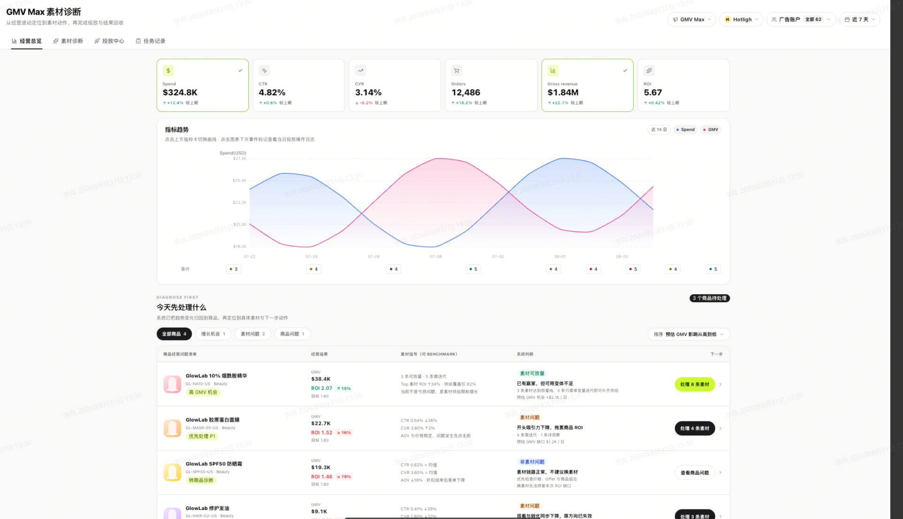
图 A-1 原稿：经营总览与商品处理队列
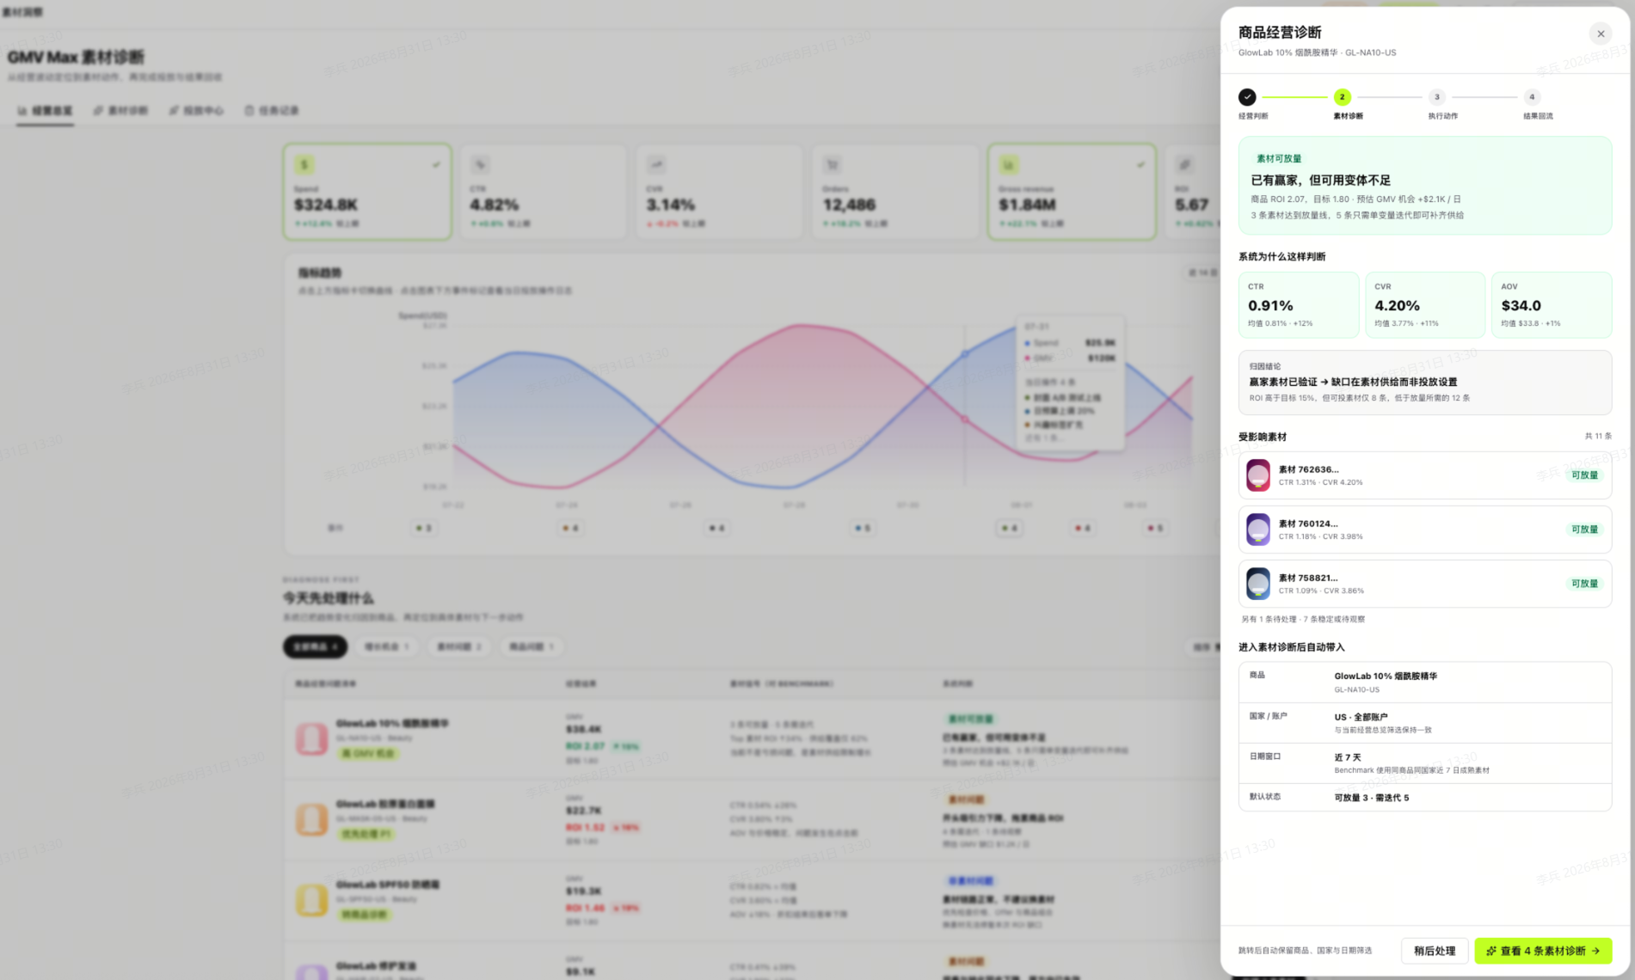
图 A-2 原稿：商品经营诊断抽屉
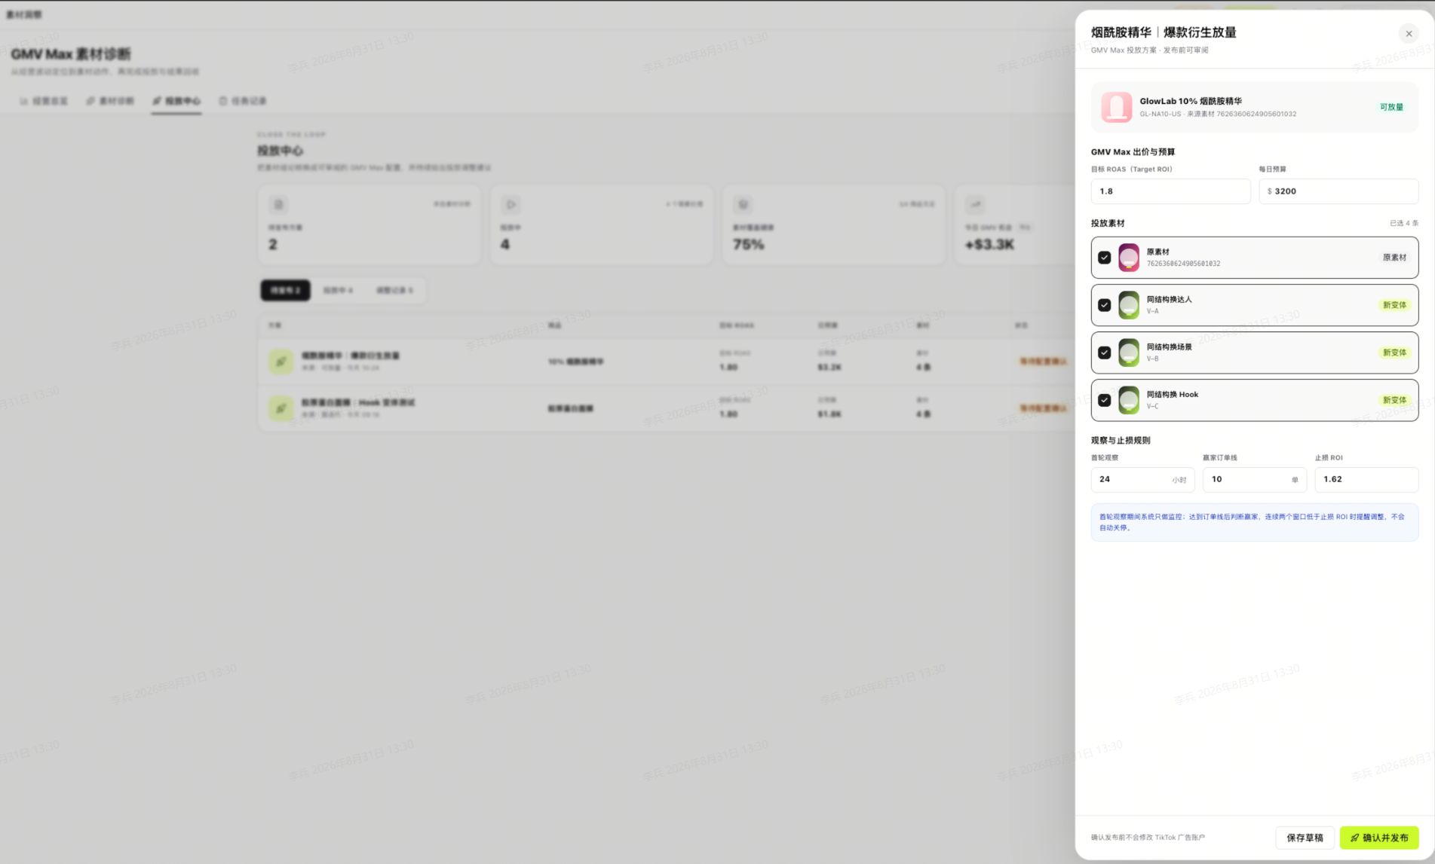
图 A-3 原稿：投放草稿确认
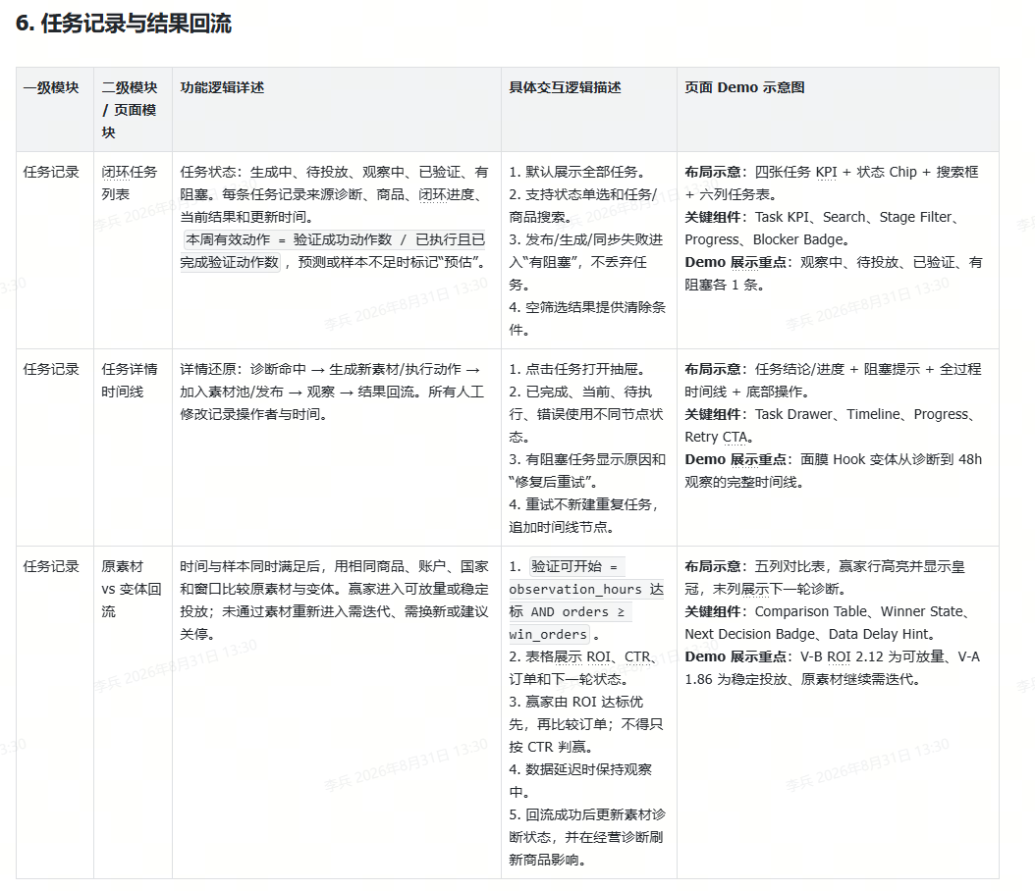
图 A-4 原稿：任务记录与原素材/变体回流

附录 B：本版与原稿的范围映射
原稿范围 | 本版章节 | 关键变化
原稿 1–2：定位/菜单 | 第 2–4 章 | 保留目标与四标签，重构为统一闭环
原稿 3：经营诊断 | 第 5、7.1–7.4 | 补齐诊断粒度、空值、Benchmark 与规则优先级
原稿 4：六类执行流 | 第 4、5、7.5–7.7 | 六流程合并为主流程与三类动作分支
原稿 5：投放中心 | 第 7.7–7.8、9 章 | 拆分草稿、创建与投放生命周期
原稿 6：任务回流 | 第 7.9–7.10 | 明确时间+订单双门槛与不可比结果
原稿 8：验收 | 第 11 章 | 改成可测试边界与异常行为
原稿 9：优先级 | 第 6、10 章 | 按依赖与风险重排 P0–P3

文档结束
建议下一步：由产品、数据与投放业务先完成 D01–D06 决策，再由工程基于 P0 实体与接口边界输出技术方案和拆分排期。

